GUI系统使用方法
- 初始化
在引擎初始化以后，需要设置一些回调函数给GUI系统

函数声明
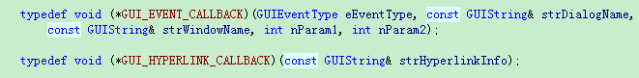

分别是激活输入框的回调，在这里需要处理弹出系统输入框的逻辑；
然后是各种UI事件的回调，最后是超链接点击的回调。

还有一个重要的接口，就是
初始化的时候的分辨率，包括之后分辨率变化的时候都要通过root的这个接口传给引擎，UI系统是根据这个宽高来设置投影矩阵的，不同分辨率的适配也是在这里做的。

上面这些都做完了以后，UI需要创建一个rootwindow，并且设置大小为整个屏幕，之后加载的每个界面都要作为子窗口加入到这个rootwindow里，保证不同分辨率的适配。
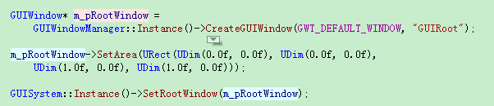

- GUI坐标系统简介
URect是UI里的坐标系统的参数。GUI新的坐标系统里每个窗口的位置和大小是通过成员m_Area来设置的。
中的两个成员
分别表示窗口的左上点和右下点的坐标。
这个又是由
组成的
分别表示横坐标和纵坐标。每一个
由两个值来规定
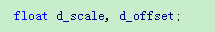

分别表示相对于父窗口的相对坐标（d_scale 0.0f~1.0f）和相对于父窗口的绝对坐标（d_offset屏幕空间像素值 对于x来说正的表示向右偏移 负的表示向左偏移，对于y正的表示向下偏移，负的表示向上偏移）比如，对于d_x， d_scale = 0.5f， d_offset =100, 表示相对于父窗口中心的位置向右偏移100个像素。
自己可以根据上面的规则思考一下，这个rootwindow就表示是整个屏幕。

- 界面加载方法
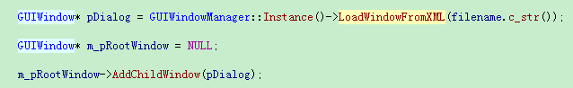
m_pRootWindow为之前初始化创建的rootwindow

- 获取控件的指针

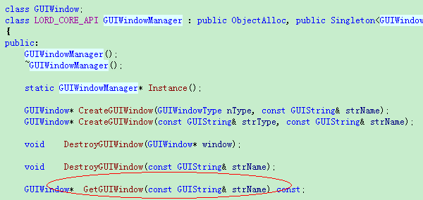
参数就是界面里对应控件的名字。获取指针以后就可以对对应的控件做相应的操作了。
- GUIString 使用

所有GUI显示的字符串都要使用GUIString来存储，
构造
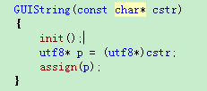

赋值
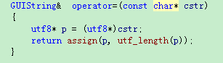
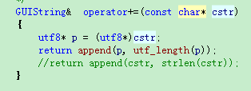
比较

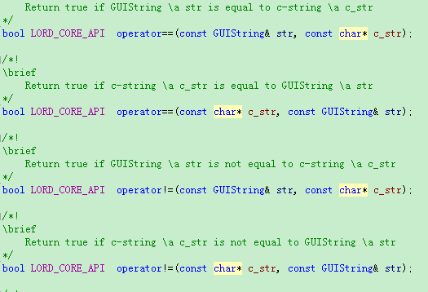

都进行了函数的重载，所以以上方式的调用都是可以的，只要保证char* 指向是utf8编码的就可以了。

